AANMELDINGSFORMULIER
PRIJZEN VOOR HET GEMEENTEWEEKENDKAMPEERARRANGEMENT:

- Kampeerplaats met tent of caravan per eenheid (incl. gezin, incl. gezamenlijke, verzorgde BBQ op zaterdagavond en lunch zondag) € 85,-
Comfortplaatsen op knusse, groene velden op loopafstand van zee.
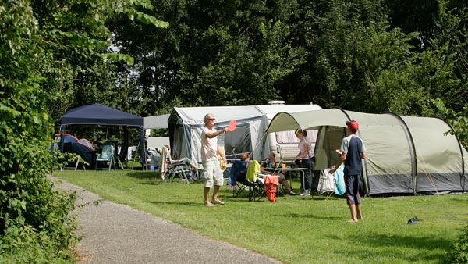
O: Dit is ons arrangement!
We komen met in elk geval met 2 personen (de rest is nog niet bekend) ; met een caravan en eventueel bijzettentje.
Aankomstdatum 7 september tijd ca.: 19.00 uur
Vertrekdatum 9 september tijd ca.: 20.00 uur
- Mensen die alleen met een slaaptentje komen betalen € 10,- / pppn (incl. BBQ)
Je hebt dan dus geen elektriciteitsaansluiting.
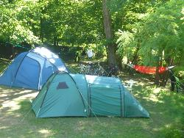
O: Dit is ons arrangement!
We komen met………….personen; met een tent/vouwwagen/caravan/camper/bijzettentje
Aankomstdatum………………………….tijd ca.:
Vertrekdatum……………………………..tijd ca.:

- Chalet voor 4/6 personen: Prijsopgave(opvragen bij act commissie, maar ongeveer EUR 295,-voor 6 personen. Dit is incl. verzorgde BBQ op zaterdagavond en lunch op zondag.
Wie een chalet zou willen delen, kan daardoor de kosten natuurlijk ook delen. Graag zelf onderling regelen. Eventueel kunnen we helpen mensen die dit willen met elkaar in contact te brengen.
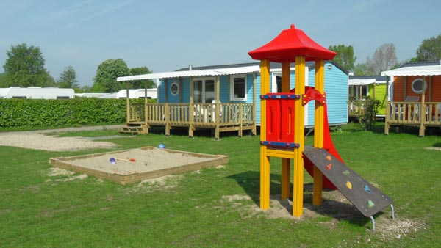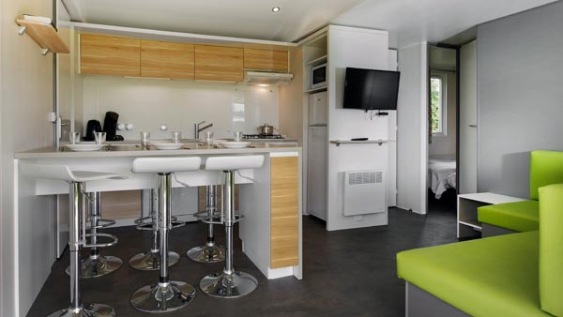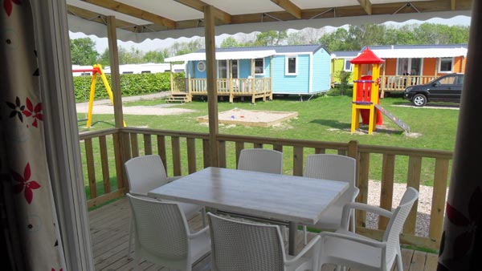
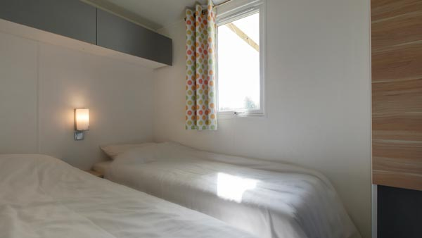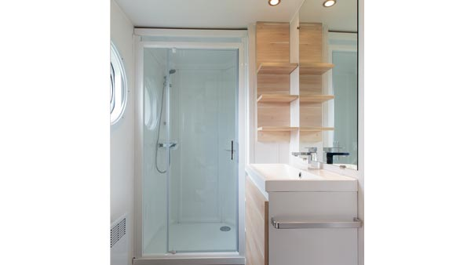
O: Dit is ons arrangement!
We komen met………….personen; met een tent/vouwwagen/caravan/camper/bijzettentje
Aankomstdatum………………………….tijd ca.:
Vertrekdatum……………………………..tijd ca.:

- Niet overnachten, wel bij de BBQ aanwezig: € 7,50 / pp
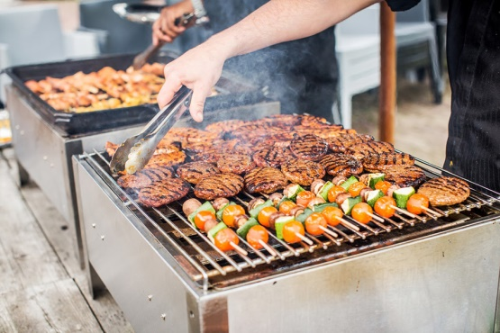
(Alleen de verzorgde maaltijd; zelf bord, bestek meenemen; dranken niet inbegrepen!)
O: Dit is ons arrangement!
We komen met………….personen;
Aanwezig op zaterdag 8 september ja/nee Aanwezig bij de BBQ: ja / nee
Aanwezig op zondag 9 september ja / nee

- Alleen de kerkdienst bijwonen en de lunch of het weekend aanwezig zonder BBQ: Gratis!

O: Dit is mijn/ons arrangement!
O: Ik / wij hebben ……. (aantal)plaatsen in mijn/onze auto om mensen uit
Maassluis mee te nemen naar de kerkdienst.
O: Ik / wij willen graag naar de kerkdienst komen, maar hebben geen vervoer.
(we doen ons uiterste best vervoer te regelen!!)

